**ŽILINSKÁ UNIVERZITA V ŽILINE**

FAKULTA RIADENIA A INFORMATIKY

DIPLOMOVÁ

PRÁCA

Tomáš Klein

**Komunikácia pre kameramanom**

Vedúci práce: prof. Ing. Juraj Miček, PhD.

Registračné číslo:

Žilina, 2019

#### [Čestné vyhlásenie](https://d.docs.live.net/77491396eb51d89e/Bakalarka/Pokyny_pre_vypracovanie_ZP.docx#Čestné_vyhlásenie)

Čestne prehlasujem, že som prácu vypracoval samostatne s využitím dostupnej literatúry a vlastných vedomostí. Všetky zdroje použité v diplomovej práci som uviedol v súlade s predpismi.

Súhlasím so zverejnením práce a jej výsledkov.

...........................................

            V Žiline, dňa .......................                                         Tomáš Klein

#### [Poďakovanie](https://d.docs.live.net/77491396eb51d89e/Bakalarka/Pokyny_pre_vypracovanie_ZP.docx#Poďakovanie)

Chcem sa poďakovať vedúcemu práce prof. Ing. Juraj Miček, PhD. za cenné rady, pripomienky a odborné vedenie pri vypracovaní diplomovej práce.

[ABSTRAKT](https://d.docs.live.net/77491396eb51d89e/Bakalarka/Pokyny_pre_vypracovanie_ZP.docx" \l "Abstrakt)

[ABSTRACT](https://d.docs.live.net/77491396eb51d89e/Bakalarka/Pokyny_pre_vypracovanie_ZP.docx#Abstrakt)

[Obsah](https://d.docs.live.net/77491396eb51d89e/Bakalarka/Pokyny_pre_vypracovanie_ZP.docx#Obsah)

[Zoznam obrázkov 8](#_Toc3023033)

[Zoznam skratiek 9](#_Toc3023034)

[1 Úvod 10](#_Toc3023035)

[1.1 Bezdrôtová komunikácia 11](#_Toc3023036)

[1.1.1 Šírenie rádiových vĺn 11](#_Toc3023037)

[1.1.2 Členenie pásiem 12](#_Toc3023038)

[1.1.3 ISM pásmo 13](#_Toc3023039)

[1.1.4 Rozdelenie na regióny 14](#_Toc3023040)

[1.2 Porovnanie pásiem 434 MHz, 868 MHz a 2400 MHz 15](#_Toc3023041)

[1.2.1 Prehľadová tabuľka pásma 434 MHz 15](#_Toc3023042)

[1.2.2 Prehľadová tabuľka pásma 868 MHz 16](#_Toc3023043)

[1.2.3 Prehľadová tabuľka pásma 2400 MHz 17](#_Toc3023044)

[1.2.4 Vysvetlivky k frekvenčnej tabuľke 17](#_Toc3023045)

[1.2.5 Výber frekvencie pre RF komunikáciu 18](#_Toc3023046)

[1.3 Zariadenie video-strižňa 19](#_Toc3023047)

[1.4 Aktuálne riešenia na trhu 21](#_Toc3023048)

[2 Analýza riešenia 22](#_Toc3023049)

[2.1 Všeobecná bloková schéma 23](#_Toc3023050)

[2.2 Externé zariadenie s Bluetooth modulom 24](#_Toc3023051)

[2.3 RF komunikačný modul 25](#_Toc3023052)

[2.4 Riadiaca stanica (RS) 27](#_Toc3023053)

[2.4.1 Bluetooth modul 29](#_Toc3023054)

[2.5 Signalizačná jednotka (SJ) 30](#_Toc3023055)

[2.5.1 Tally svetelná signalizácia 31](#_Toc3023056)

[2.5.2 Tlačidlá 31](#_Toc3023057)

[2.5.3 Displej 32](#_Toc3023058)

[3 Implementácia riešenia 33](#_Toc3023059)

[3.1 Riadiaca stanica 33](#_Toc3023060)

[3.2 Signalizačná jednotka 33](#_Toc3023061)

[3.3 Android aplikáca 34](#_Toc3023062)

[3.4 Bloková schéma vyplývajúca z riešenia práce 34](#_Toc3023063)

[3.5 Obaly 35](#_Toc3023064)

[4 Testovanie a nasadenie riešenia 36](#_Toc3023065)

[5 Záver 37](#_Toc3023066)

[6 Prílohy 38](#_Toc3023067)

# [Zoznam obrázkov](https://d.docs.live.net/77491396eb51d89e/Bakalarka/Pokyny_pre_vypracovanie_ZP.docx" \l "Zoznam_obrázkov)

[Obrázok 1.1 Ilustračný obrázok – prenosná video strižňa 10](https://d.docs.live.net/77491396eb51d89e/Bakalarka/ONEDRIVE.docx#_Toc480383725)

[Obrázok 1.2 Tally svetelné indikátory: doplnkový, integrovaný 12](https://d.docs.live.net/77491396eb51d89e/Bakalarka/ONEDRIVE.docx#_Toc480383726)

[Obrázok 1.3 Označenie pinov konektora DB-15HD 13](https://d.docs.live.net/77491396eb51d89e/Bakalarka/ONEDRIVE.docx#_Toc480383727)

[Obrázok 1.4 Zariadenie DataVideo TB-5: svetelný indikátor, riadiaca jednotka 14](https://d.docs.live.net/77491396eb51d89e/Bakalarka/ONEDRIVE.docx#_Toc480383728)

[Obrázok 1.5 Zariadenie DataVideo ITC-100 14](https://d.docs.live.net/77491396eb51d89e/Bakalarka/ONEDRIVE.docx#_Toc480383729)

[Obrázok 1.6 TallyTec Pro vysielač, TallyTec Pro prijímač 15](https://d.docs.live.net/77491396eb51d89e/Bakalarka/ONEDRIVE.docx#_Toc480383730)

[Obrázok 1.7 Blackmagic Design štúdiový a kamerový konvertor 16](https://d.docs.live.net/77491396eb51d89e/Bakalarka/ONEDRIVE.docx#_Toc480383731)

[Obrázok 1.8 Aktuálne riešenie: redukcia, svetelné indikátory 17](https://d.docs.live.net/77491396eb51d89e/Bakalarka/ONEDRIVE.docx#_Toc480383732)

[Obrázok 2.1 Rozmiestnenie GPIO portov na Raspberry Pi ver.B 20](https://d.docs.live.net/77491396eb51d89e/Bakalarka/ONEDRIVE.docx#_Toc480383733)

[Obrázok 2.2 Časť schémy z redukcie Tally-GPIO 21](https://d.docs.live.net/77491396eb51d89e/Bakalarka/ONEDRIVE.docx#_Toc480383734)

[Obrázok 2.3 Počítačový model ochranného obalu 24](https://d.docs.live.net/77491396eb51d89e/Bakalarka/ONEDRIVE.docx#_Toc480383735)

[Obrázok 3.1 Ilustrácia komunikácie klient-server 28](https://d.docs.live.net/77491396eb51d89e/Bakalarka/ONEDRIVE.docx#_Toc480383736)

[Obrázok 3.2 WebSocket podpora pre internetové prehliadače 37](https://d.docs.live.net/77491396eb51d89e/Bakalarka/ONEDRIVE.docx#_Toc480383737)

[Obrázok 3.3 Responzívny dizajn – porovnanie dvoch zariadení 41](https://d.docs.live.net/77491396eb51d89e/Bakalarka/ONEDRIVE.docx#_Toc480383738)

[**Zoznam tabuliek**](https://d.docs.live.net/77491396eb51d89e/Bakalarka/Pokyny_pre_vypracovanie_ZP.docx)

[Tabuľka 1.1 Rozloženie signálov pre Tally v konektore DB-15HD 13](#_Toc480383721)

[Tabuľka 2.1 Výpočet hodnôt obmedzovacích rezistorov 22](#_Toc480383722)

[Tabuľka 3.1 Príklady framework-ov pre rôzne programovacie jazyky 25](#_Toc480383723)

[Tabuľka 3.2 Zoznam najpoužívanejších protokolov a ich krátky popis 27](#_Toc480383724)

# [Zoznam skratiek](https://d.docs.live.net/77491396eb51d89e/Bakalarka/Pokyny_pre_vypracovanie_ZP.docx" \l "Zoznam_skratiek)

|  |  |  |
| --- | --- | --- |
| Skratka | Význam | |
| GPI | Interface signals which control auto transmitting from an external source – General Purpose Interface | |
| Tally | The signal which outputs the program output statuses of the input signals to an external device. The LED that indicate the program output status on the control pane is also referred as Tally. | |
| ITU-R | Medzinárodná telekomunikačná únia-rádiokomunikácie (International Telecommunication Union-Radiocommunication) | |
| ISM | priemysel, veda a zdravotníctvo (Industrial, Scientific and Medical) |
| SRD | zariadenie s krátkym dosahom (Short Range Device) | |
| RLAN | Bezdrôtové systémy prístupu k miestnej rádiovej sieti  Radio Local Area Network | |
| GSM | globálny systém mobilných komunikácií (Global System for Mobile Communication) | |
|  |  | |
|  |  | |
|  |  | |
|  |  | |
|  |  | |
|  |  | |
|  |  | |

# [Úvod](https://d.docs.live.net/77491396eb51d89e/Bakalarka/Pokyny_pre_vypracovanie_ZP.docx#Úvod)

Komunikácia patrila oddávna k základným stavebným prvokom ľudstva a spoločenstva a nie je tomu inak aj v dobe digitalizácie a počítačov. Ľudskú komunikáciu môžeme rozdeliť na verbálnu a neverbálnu. Verbálna komunikácia, teda reč, považujeme za najlepšiu medziľudskú komunikáciu. U počítačov je situácia ale odlišná, komunikácia začínala pomocou dierkových štítkov, pokračovala pevnými médiami, ako napríklad diskety a ďalej metalické vedenie, optika a nakoniec bezdrôtovým prenosom.

Prenos informácií pomocou metalického vedenia alebo optiky je v súčasnej dobe najspoľahlivejší ale existuje mnoho prípadov, kedy ho nie je možné využiť alebo jeho využitie je veľmi neefektívne poprípade drahé. Najčastejšie prípady využitia bezdrôtovej komunikácie je v prípade pohybujúcich sa zariadení, kde sa do zariadenia umiestni RF modul (RF modul je zariadenie umožňujúce bezdrôtovú komunikáciu.)

Táto diplomové práca sa bude zaoberať vytvorením komunikačného zariadenia pre kameramanov. Tí bývajú mobilný a preto najlepšia ale aj najlacnejšia voľba je práve využitie bezdrôtovej komunikácie. V súčasnej dobe existuje množstvo RF modulov a zariadení pre prenos dát, ktoré pracujú buď v licencovaných pásmach, ako napríklad GSM alebo UMTS, alebo v bezlicenčných pásmach ako ISM pásmo (ang. Intustry scien.... ) v ktorom pracuje WiFi alebo Bluetooth. Spresnenie licenčných a bezlicenčných pásiem bude ďalej v texte.

Požiadavka na výstup práce je vytvorenie komunikačného systému zloženého z jednej riadiacej stanice a minimálne dvoch signalizačných jednotkách, ktoré budú medzi sebou komunikovať práve v ISM bezlicenčnom pásme. Riadiaca stanica bude mať za úlohu zaznamenávať aktuálny stav na zariadení video-strižňa a odosielať ho na signalizačné jednotky, kde sa stav zariadenia bude zobrazovať svetelnou signalizáciou a výpisom na displeji. Komunikácia pomocou svetelnej signalizácie sa odborne nazýva Tally. Ďalšou úlohou riadiacej stanice bude funkcia brány medzi RF komunikačným modulom a Bluetooth modulom. Ten bude slúžiť na pripojenie ďalšieho externého zariadenia, cez ktoré bude možné zasielať textové správy kameramanom a prijímanie krátkych odpovedí. Z tohto vyplýva ďalšia požiadavka na signalizačné jednotky, ktoré musia zobraziť textové správy na displeji a disponovať možnosťou odoslania odpovede. Riadiaca jednotka bude umiestnené pri video-strižni a signalizačná jednotka bude pripevnení na kameru.

## Bezdrôtová komunikácia

V princípe je možné použiť ako prenosové prostriedky rádiové vysielanie (RF – Radio Frequency Transfer) ale aj optické či infračervené.

Rádiové vysielanie ja náchylné na rušenie a to všetkými prostriedkami, ktoré môžu na príslušných frekvenciách pracovať. Preto je pre spoľahlivý prenos dát nevyhnutné zvoliť také prenosové mechanizmy, ktoré zaistia vysokú spoľahlivosť prenosu a odolnosť voči rušeniu pri zachovaní vysokej efektivity využitia prenosového pásma (bandwidth).

Optické bezdrôtové siete či siete založené na infračervenom žiarení (IR - infrered), vyžadujú priamu viditeľnosť medzi vysielačom a prijímačom. Medzi najbežnejšie využitie tejto technológie je napríklad diaľkový ovládač.

Podľa zadaných požiadaviek je nutné využiť prenos pomocou rádiovej komunikácie, pretože nie je možné vždy zaručiť priamu viditeľnosť medzi vysielačom a prijímačom, pričom prenosové vzdialenosti sú pri IF násobne menšie ako pri použití RF.

### Šírenie rádiových vĺn

Prenos medzi vysielačom a príjmačom prebieha za prostredníctvom elektromagnetických vĺn. Za predpokladu, že zdroj vlnenia (anténa) nevykazuje smerové účiny, sa vlny šíria v kruhovom tvare, všetkými smermi. Rýchlosť šírenia vĺn je závislá na prostredí, vo vákuu je to okolo 300 000 kilometrov za sekundu. Avšak v bežnom prostredí je táto rýchlosť nižšia a takisto dochádza k rôznym ohybom, odrazom a lomom. K ohybu dochádza v prípade, keď vlna prechádza cez prekážku, časť energie mení svoj pôvodný smer. Odraz vlny je jav, pri ktorom dochádza k zmene smeru šírenia vlny na rozhraní dvoch prostredí (napríklad odraz od povrchu zeme). Platí, že uhol odrazu elektromagnetickej vlny sa rovná uhlu dopadu. Pri odraze sa zmenšuje amplitúda a dochádza k fázovému posunu. K lomu elektromagnetickej vlny dochádza v prípade, ak vlna dorazí k prostrediu s odlišným indexom lomu.

Povrchová vlny, je časť vlnenia, ktorá sa šíri v tesnej blízkosti povrchu zeme. Vlny sa môžu šíriť na priamu viditeľnosť ale aj s pomocou odrazu od rôznych prekážok. Platí že vlny šíriace sa odrazom dosahujú väčších vzdialeností ako na priamu viditeľnosť.

### Členenie pásiem

Aby nevznikali rádiové vysielače náhodne, boli stanovené zákonné pravidlá, ktoré združuje a ich dodržiavanie sleduje Úrad pre reguláciu elektronických komunikácií a poštových služieb (regulačný úrad - RÚ). Využívanie frekvenčného spektra je v súlade so zákonom č. 351/2011 Z.z.. RÚ pri správe frekvenčného pásma postupuje v súlade zo záväzkami vyplývajúcich z medzinárodných zmlúv a v súlade s Medzinárodnou telekomunikačnou úniou. Plán pridelenie frekvenčného pásma (takzvaná frekvenčná tabuľka) je verejný zoznam frekvencií a im priradených služieb. V plnom znení na nachádza na [odkaz].

Medzi hlavné delenie patrí rozlišovanie na licenčné a bezlicenčné pásma. Licenčné pásmo je platené a má garantované isté prevádzkové parametre. V prípade zisteného neoprávneného rušenia, je možné si nárokovať na ochranu. Využíva sa napríklad na televízne alebo rádiové vysielania, mobilné a dátové siete. Na využívanie bezlicenčných pásiem, nie je nutné zakupovať licenciu, pre využívanie niektorých frekvencií je ale nutné vyžiadať si povolenie. Ako najznámejšia kategória v bezlicenčnom pásme je ISM, ktorá bude v texte ešte podrobnejšie rozobraná.

### 

### ISM pásmo

Časť frekvenčného spektra je vyhradená pre ISM pásmo. Toto pásmo je primárne určené na použitie pre premyslené, vedecké a lekárske účely. Môže byť využité aj pre prevádzkovanie aplikácií, ktoré neslúžia iba na prenos informácií, ale napríklad aj na technologický ohrev alebo vedecké experimenty. Tie však musia maximálne obmedzovať vyžarovanie škodlivého rušenia. V tomto pásme nie je možné garantovať záruku na vysielanie alebo prijímanie, to znamená že nie je možné nárokovať na ochranu pred rušením iných služieb. To môže spôsobovať problémy v husto obývaných oblastiach, kde v tomto pásme pracujú napríklad bezdrôtové zvončeky, rôzne diaľkové ovládače ale aj WiFi a Bluetooth technológie, ktoré tiež spadajú do tejto kategórie.

|  |  |  |  |  |
| --- | --- | --- | --- | --- |
| frekvenčný rozsah | | stredná frekvencia | typ | dostupnosť |
| 6.765 MHz | 6.795 MHz | 6.78 MHz | **A** | nutné povolenie |
| 13.553 MHz | 13.567 MHz | 13.56 MHz | **B** | celosvetovo |
| 26.957 MHz | 27.283 MHz | 27.12 MHz | **B** | celosvetovo |
| 40.66 MHz | 40.7 MHz | 40.68 MHz | **B** | celosvetovo |
| 433.05 MHz | 434.79 MHz | 433.92 MHz | **A** | iba v Región 1 |
| 902 MHz | 928 MHz | 915 MHz | **B** | Iba v Región 2 |
| 2.4 GHz | 2.5 GHz | 2.45 GHz | **B** | celosvetovo |
| 5.725 GHz | 5.875 GHz | 5.8 GHz | **B** | celosvetovo |
| 24 GHz | 24.25 GHz | 24.125 GHz | **B** | celosvetovo |
| 61 GHz | 61.5 GHz | 61.25 GHz | **A** | nutné povolenie |
| 122 GHz | 123 GHz | 122.5 GHz | **A** | nutné povolenie |
| 244 GHz | 246 GHz | 245 GHz | **A** | nutné povolenie |

Tab. 2.2: Pásma ISM podľa ITU-R

Typ **A** (poznámka 5.138) – Pásma sú určené na priemyselné, vedecké a lekárske (ISM) účely. Využitie týchto pásiem na účely ISM podlieha špeciálnej autorizácii príslušnou administratívou po dohode s ostatnými administratívami, ktorých sa rádiokomunikačné služby týkajú. Pri uplatňovaní týchto opatrení by administratívy mali prihliadať na príslušné aktuálne odporúčania ITU‑R.

Typ **B** (poznámka 5.150) - Pásma sú určené na priemyselné, vedecké a lekárske (ISM) účely. Rádiokomunikačné služby, pracujúce v týchto pásmach, musia akceptovať rušenie, ktoré môže byť spôsobené činnosťou zariadení ISM. Zariadenia ISM, pracujúce v uvedenom pásme, podliehajú opatreniam uvedeným v  pozn. **15.13**.

### Rozdelenie na regióny

ITU v rádiokomunikačnom poriadku rozdelila svet na 3 regióny, za účelom priraďovania frekvenčných pásiem rôznym rádiokomunikačným službám. Každý región je presne definovaný hraničnými čiarami A, B, C. Slovenská republika spadá do regiónu 1.

* Región 1 – zahrňuje Európu, Afriku, územie bývalého sovietskeho zväzu, Mongolsko
* Región 2 – spadá tu Severná a Južná Amerika a Grónsko
* Región 3 – tvoria ho zvyšné azíjské kranijy, Irán a väčšina oceánie

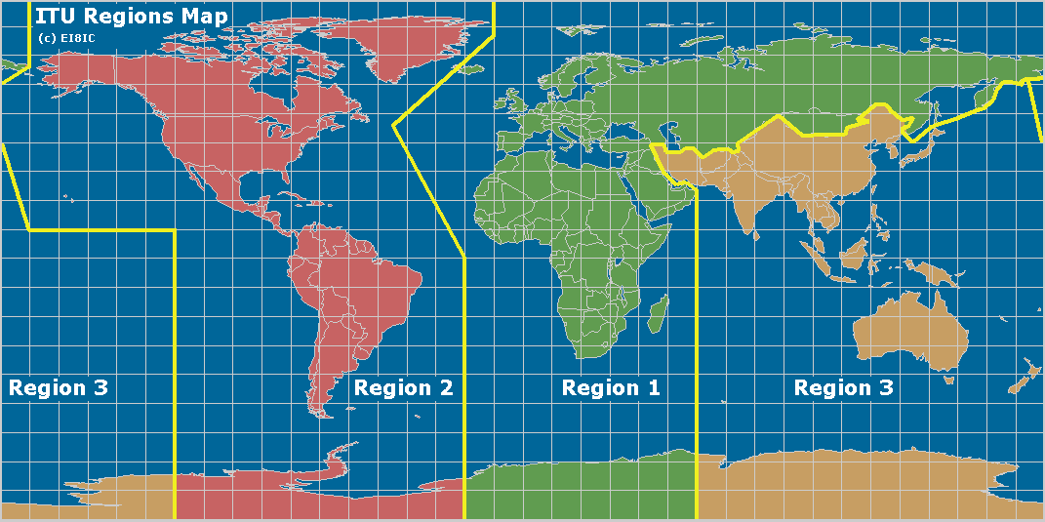

<http://www.mapability.com/ei8ic/maps/regions.php>

http://ntc.gov.ph/wp-content/uploads/2016/nrfat/NRFAT-2016-Rev-2.pdf

## Porovnanie pásiem 434 MHz, 868 MHz a 2400 MHz

Táto kapitola sa bude venovať porovnaniu troch najpoužívanejších frekvenčných bezlicenčných pásiem 434 MHz, 868 MHz a 2400 MHz. Pre využívanie týchto pásiem nie je nutné povolenie, no podľa účelu využitia frekvenčná tabuľka určuje špecifikácie využitia týchto pásiem. Práca sa bude zaoberať iba frekvenciami, ktoré sú určená pre nešpecifikované zariadenia s krátkym dosahom (SRD) a lokálne rádiové siete (RLAN). Pre všetky zariadenia využívajúce bezlicenčné pásmo platí nariadenie, že anténa musí byť buď integrovaná alebo výrobca špecifikuje jej parametre.

### Prehľadová tabuľka pásma 434 MHz

|  |  |  |  |  |
| --- | --- | --- | --- | --- |
| Frekvenčné pásmo | Maximálny povolený výkon  (e.p.r.) | Dodatočné parametre (šírka kanálov a/alebo pravidlá prístupu a obsadenia kanálov) | Využitie | Iné obmedzenia používania |
| 433,050 - 434,040 MHz (pásmo 44a v (EU) 2017/1483) | 1 mW  a max. výkonová hustota -13 dBm/10kHz pri modulácii so šírkou pásma nad 250 kHz | Hlasové aplikácie sú povolené za použitia techník na zmiernenie rušenia. | Nešpecifikované SRD | Audio a video aplikácie sú vylúčené. |
| 434,040 - 434,790 MHz (pásmo 45a v (EU) 2017/1483) |
| 433,050 - 434,040 MHz (pásmo 44b v (EU) 2017/1483) | 10 mW | Maximálny pracovný cyklus < 10 % | Nešpecifikované SRD | Analógové audio aplikácie, okrem hlasových, sú vylúčené. Analógové video aplikácie sú vylúčené. |
| 434,040 - 434,790 MHz (pásmo 45b v (EU) 2017/1483) |
| 434,040 - 434,790 MHz (pásmo 45c v (EU) 2017/1483) | 10 mW | Pracovný cyklus 100%. Šírka kanála je maximálne 25 kHz. Hlasové aplikácie sú povolené za použitia techník na zníženie rušenia. | Nešpecifikované SRD | Audio a video aplikácie sú vylúčené. |

### Prehľadová tabuľka pásma 868 MHz

|  |  |  |  |  |
| --- | --- | --- | --- | --- |
| Frekvenčné pásmo | Maximálny povolený výkon  (e.r.p.) | Dodatočné parametre (šírka kanálov a/alebo pravidlá prístupu a obsadenia kanálov) | Využitie | Iné obmedzenia používania |
| 869,700 - 870,000 MHz  (pásmo 56a v (EU) 2017/1483) | 5 mW | Hlasové aplikácie sú povolené za použitia vyspelých techník na zmiernenie rušenia. | Nešpecifikované SRD | Audio a video aplikácie sú vylúčené. |
| 863,000 - 865,000 MHz  (pásmo 46a v (EU) 2017/1483) | 25 mW | Na prístup k frekvenčnému spektru a na zmiernenie rušenia sa musia použiť techniky rovnako účinné, ako techniky opísané v harmonizovaných normách prijatých podľa smernice 2014/53/EÚ.   Alternatívne je možné použiť pracovný cyklus 1%. | Nešpecifikované SRD | - |
| 865,000 - 868,000 MHz (pásmo 47 v (EU) 2017/1483) | Analógové audio aplikácie, okrem hlasových, sú vylúčené. Analógové video aplikácie sú vylúčené. |
| 868,000 - 868,600 MHz (pásmo 48 v (EU) 2017/1483 | Analógové video aplikácie sú vylúčené. |
| 868,700 - 869,200 MHz (pásmo 50 v (EU) 2017/1483) | Analógové video aplikácie sú vylúčené. |
| 869,700 - 870,000 MHz (pásmo 56b v (EU) 2017/1483) | Analógové audio aplikácie okrem hlasových sú vylúčené. Analógové video aplikácie sú vylúčené. |
| 863-868 MHz (pásmo 84 v (EU) 2017/1483) | 25 mW | Na prístup k frekvenčnému spektru a na zmiernenie rušenia sa musia použiť techniky rovnako účinné ako techniky opísané v harmonizovaných normách prijatých podľa smernice 2014/53/EÚ.   Šírka pásma: ≤ 1 MHz.   Pracovný cyklus: ≤ 10 %  pre prístupové body siete.   Pracovný cyklus: ≤ 2,8 % v ostatných prípadoch. | RLAN | Tento súbor podmienok používania sa vzťahuje len na širokopásmové zariadenia s krátkym dosahom v bezdrôtových dátových sieťach. |
| 865,000 - 868,000 MHz  (pásmo 47b v (EU) 2017/1483) | 500 mW | Na prístup k frekvenčnému spektru a na zmiernenie rušenia sa musia použiť techniky rovnako účinné, ako techniky opísané v harmonizovaných normách prijatých podľa smernice 2014/53/EÚ.  Šírka pásma ≤ 200 kHz.  Pre prístupové body siete je pracovný cyklus ≤ 10 %.  V ostatných prípadoch je pracovný cyklus ≤ 2,5 % . | Nešpecifikované SRD | Analógové video aplikácie sú vylúčené. |
| 869,400 - 869,650 MHz  (pásmo 54 v (EU) 2017/1483) | Na prístup k frekvenčnému spektru a na zmiernenie rušenia sa musia použiť techniky rovnako účinné, ako techniky opísané v harmonizovaných normách prijatých podľa smernice 2014/53/EÚ.  Alternatívne je možné použiť pracovný cyklus 10%. | Uvedené podmienky používania je možné uplatniť len pre dátové siete. |

### Prehľadová tabuľka pásma 2400 MHz

|  |  |  |  |  |
| --- | --- | --- | --- | --- |
| Frekvenčné pásmo | Maximálny povolený výkon  (e.r.p.) | Dodatočné parametre (šírka kanálov a pravidlá prístupu a obsadenia kanálov) | Využitie | Iné obmedzenia používania |
| 2,400 - 2,4835 GHz   (pásmo 57a v (EU) 2017/1483) | 10 mW | - | Nešpecifikované SRD | - |
| 2,400 - 2,4835 GHz  (pásmo 57c v (EU) 2017/1483) | 100 mW   len pre moduláciu FHSS s maximálnou spektrálnou výkonovou hustotou 100 mW/100 kHz  Pre modulácie iné ako FHSS je maximálna spektrálna výkonová hustota obmedzená na 10 mW/1 MHz | Na prístup k frekvenčnému spektru a na zmiernenie rušenia sa musia použiť techniky rovnako účinné ako techniky opísané v harmonizovaných normách prijatých podľa smernice 2014/53/EÚ. | RLAN | - |
| 2 483,5 - 2 500 MHz  (pásmo 59a v (EU) 2017/1483) | 1 mW | Na prístup k frekvenčnému spektru a na zmiernenie rušenia sa musia použiť techniky rovnako účinné ako techniky opísané v harmonizovaných normách prijatých podľa smernice 2014/53/EÚ. Maximálny pracovný cyklus 10 %. ( 1 ) Kanálová šírka: ≤ 3 MHz. | MBAND | Len pre systémy získavania  zdravotníckych údajov.  Na používanie vo vnútorných  priestoroch v rámci zariadení  zdravotnej starostlivosti. |
| 2 483,5 - 2 500 MHz   (pásmo 59b v (EU) 2017/1483) | 10 mW | Na prístup k frekvenčnému spektru a na zmiernenie rušenia sa musia použiť techniky rovnako účinné ako techniky opísané v harmonizovaných normách prijatých podľa smernice 2014/53/EÚ. Maximálny pracovný cyklus 2 %. ( 1 ) Kanálová šírka: ≤ 3 MHz. |

### Vysvetlivky k frekvenčnej tabuľke

e.r.p. – (Effective Radiated Power) Efektívny vyžiarený výkon je celkový výkon vyžiarený  
 z antény.

Pracovný cyklus - stanovuje časový pomer z každého jednohodinového intervalu, počas ktorého je zariadenie aktívne v prevádzke. Pri používaní obmedzenia pracovného cyklu, alebo techniky LBT (Listen Before Talk) alebo inej rovnocennej techniky na zmiernenie rušenia, platí podmienka, že vhodnými technickými prostriedkami musí byť zabezpečená ochrana pôvodných nastavení rádiového zariadenia bez možnosti zmeny týchto parametrov zo strany používateľa rádiového zariadenia. Pre zariadenia vybavené technikou LBT bez funkcie AFA (Adaptive Frequency Agility), alebo inej ekvivalentnej techniky, sa vzťahuje používanie obmedzenia pracovného cyklu. Pre všetky typy rádiových zariadení sa obmedzenie pracovného cyklu vzťahuje na celé vysielanie, okrem tých zariadení ktoré používajú LBT + AFA alebo ekvivalentné techniky na zmiernenie rušenia

Maximálna výkonová hustota - je najvyššia hodnota výkonu (W/Hz) vyžiarená cez vysielaciu anténu vo výkonovej obálke modulovaného signálu.

APC - (Adaptive Power Control) Adaptívne riadenie výkonu

FHSS - (Frequency Hopping Spread Spectrum) je jedna z metód prenosu v rozprestretom spektre. Jej princíp spočíva v preskakovaní medzi niekoľkými frekvenciami pri prenose dát.

MBAND - (Medical Body Area Network System)

<https://www.teleoff.gov.sk/data/files/49128_vpr-04_2018-rusi-vpr-07_2014-was-rlan_021018.pdf>

<https://www.teleoff.gov.sk/data/files/49125_vpr-01_2018-rusi-vpr-10_2014a21_2012-nespecifik-srd_021018.pdf>

### Výber frekvencie pre RF komunikáciu

Po preštudovaní vyššie uvedených tabuliek bolo rozhodnuté, že práca bude využívať frekvenčné pásmo 2400 – 2483,5 MHz (pásmo 57c) s povoleným vysielací výkonom 100mW s použitým modulácie FHSS pre využitie RLAN. Medzi hlavné výhody využitia tohto pásma sú vysoký vysielací výkon a malé obmedzenia pre využitie pásma. Pri výbere sa bralo do úvahy aj portfóliá produktov výrobcov RF komunikačných modulov.

## Zariadenie video-strižňa

Zariadenie spracúva v reálnom čase obrazový výstup z viacerých kamier a vytvára koncový záznam. Systém bude postavený na snímanie dát z profesionálneho zariadenia Panasonic AV-HS410. Dáta pre Tally signalizáciu sú distribuované z tohto zariadenia buď jednoduchým zopínaním a rozopínaním tranzistora na výstupnom konektore alebo pomocou ethernet rozhrania v digitálnej forme. Práca bude využívať prvý zo spomenutých spôsobov.

Tally sprostredkúva informáciu, ktorý obrazový výstup je aktuálne spracovávaný. Na výber sú 3 rôzne stavy:

* FREE (voľný) – signál z kamery nie je spracovávaný, bez farebného označenia
* READY (pripravený) - signál z kamery je v prípravnom režime, zelené farebné označenie
* LIVE (živé) – signál z kamery je využívaný do koncového záznamu, červené farebné označenie

Tally signalizácia sa využíva nie len ako informácia pre kameramanov, ale aj na ovládacom panely video - strižne. Indikácia pomocou farieb je pre ľudí jednoduchšia ako text.

OBRAZOK STRIZNE

Panasonic AV-HS410 poskytuje 2 konektory D-SUB 15 ako výstup pre GPI   
(ang. General purpouse interface), ktoré obsahujú 19 výstupných kontaktov. Jednotlivé výstupy je možné plne konfigurovať.

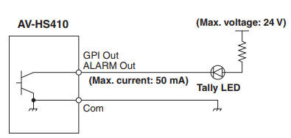

Obrázok 1.1 *WebSocket podpora pre najpoužívanejšie internetové prehliadače - Apríl 2017*

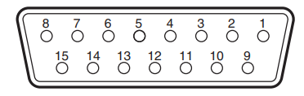

Obrázok 1.2 *WebSocket podpora pre najpoužívanejšie internetové prehliadače - Apríl 2017*

|  |  |  |  |  |  |  |
| --- | --- | --- | --- | --- | --- | --- |
| Konektor - GPI 1 | | |  | Konektor - GPI 2 | | |
| **Pin** | | **Signál** |  | **Pin** | | **Signál** |
| 1 |  | GPI-Out 1 |  | 1 |  | GPI-Out 10 |
|  | 9 | GPI-Out 9 |  |  | 9 | GPI-Out 18 |
| 2 |  | GPI-Out 2 |  | 2 |  | GPI-Out 11 |
|  | 10 | ALARM Out |  |  | 10 | GPI-Out 19 |
| 3 |  | GPI-Out 3 |  | 3 |  | GPI-Out 12 |
|  | 11 | GPI-In 1 |  |  | 11 | GPI-In 5 |
| 4 |  | GPI-Out 4 |  | 4 |  | GPI-Out 13 |
|  | 12 | GPI-In 2 |  |  | 12 | GPI-In 6 |
| 5 |  | GPI-Out 5 |  | 5 |  | GPI-Out 14 |
|  | 13 | GPI-In 3 |  |  | 13 | GPI-In 7 |
| 6 |  | GPI-Out 6 |  | 6 |  | GPI-Out 15 |
|  | 14 | GPI-In 4 |  |  | 14 | GPI-In 8 |
| 7 |  | GPI-Out 7 |  | 7 |  | GPI-Out 16 |
|  | 15 | GPI-Com |  |  | 15 | GPI-Com |
| 8 |  | GPI-Out 8 |  | 8 |  | GPI-Out 17 |

## Aktuálne riešenia na trhu

Na trhu je v súčasnej dobe veľa riešení Tally signalizácie no väčšina je riešené pomocou káblového prepojenia, ktoré je v jednom celistvom zväzku spolu s SDI koaxiálnym káblom alebo optickými vedením (štandardné médiá určené na prenos obrazu na veľkú vzdialenosť). Toto riešenie je využívané najmä pri profesionálnych firmách, kde sú kladené extrémne nároky na spoľahlivosť systému, kde bezdrôtové riešenie v bezlicenčnom pásme nie je dostatočne spoľahlivé. Bezdrôtové riešenie je výhodnejšie najmä pre začínajúce firmy, kde v rozpočte nie sú financie na drahú kabeláž a možnosť obmedzenia počtu káblov vedených ku kamere zlepšuje celkovú pohyblivosť kameramana.

Jedným z ponúkaných riešení na trhu je produkt firmy TALLYTEC. Firma ponúka systém zložený zo vysielača a prijímača, ktoré medzi sebou môžu komunikovať ako pomocou káblového prepojenia s rozhraním RJ-45 alebo pomocou bezdrôtového prenosu na frekvenciách 866 alebo 915 MHz. Výrobca udáva dosah medzi vysielačom a prijímačom okolo dvoch kilometrov. Úlohou prijímača je rozsvietenie buď červeného alebo zeleného svetla. Produkt sa dá kúpiť v sade pre 4, 8 alebo 16 kamier. Vysielač ponúkajú za cenu 599 £ a bezdrôtové prijímač stojí 299 £ za kus. Pri aktuálnom kurze (ku dňu 9.3.2019) by vyšla zostava jedného vysielača a štyroch prijímačov okolo 2100€.

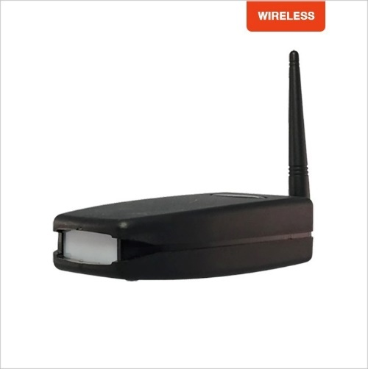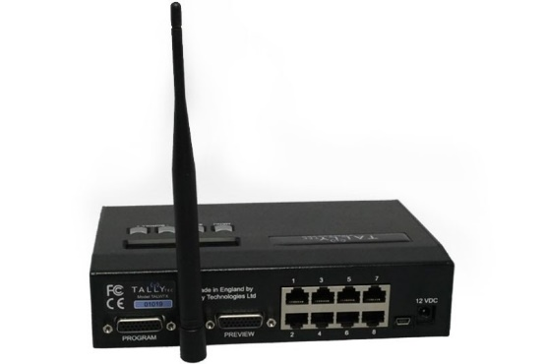

http://www.tallytec.net/product/tally-tec-wireless-receiver

# Analýza riešenia

Zadanie práce a celkové riešenie bolo zadané a konzultované spoločnosťou, ktorá aktuálne začína s kamerovaním a v rozpočte pre takéto zariadenia nie je vyčlenená vysoká suma. Jednou z hlavných požiadaviek na systém bola teda cena a celková modifikovateľnosť pre budúce úpravy, ktoré vyplynú z reálneho nasadenia produktu. Pre aktuálne potreby zadávateľ vyžaduje minimálne dve signalizačné jednotky umiestnené na kamerách.

Celý komunikačný systém sa dá rozdeliť na viacero logických blokov:

* Externé zariadenie s Bluetooth modulom
* RF komunikačný modul
* Riadiaca stanica
  + Bluetooth modul
* Signalizačná jednotka
  + Tally svetelná signalizácia
  + Tlačidlá pre signalizačnú jednotku
  + Displej pre signalizačnú jednotku

## Všeobecná bloková schéma

## Externé zariadenie s Bluetooth modulom

Táto časť systému bude určená pre textovú komunikáciu s kameramanmi. Externé zariadenie bude pomocou Bluetooth technológie prepojené s riadiacou stanicou, ktorá prijaté správy bude rozposielať ďalej signalizačným jednotkám a naopak, správy prijaté od kameramanov budú preposielané na externé zariadenie. Pre jednoduchosť riešenia, je najlepšie voľba zariadenie, ktoré už v sebe integruje Bluetooth modul. Tu prichádzajú do úvahy najmä zariadenia ako prenosný počítač alebo mobilný telefón. Táto práca bude využívať mobilný telefón založený na operačnom systéme Android.

Pre programovanie aplikácií pre systéme Android môžeme využívať priamo vývojové prostredie od spoločnosti Google, Android Studio, ktoré využíva programovací jazyk Java alebo Kotlin. Prostredie je pravidelne aktualizované pre možnosť využitia najnovších komponentov v operačnom systéme Android a je dostupné zadarmo. Alternatívne riešenie pre vývoj jednoduchých aplikácií ponúka online vývojové prostredie MIT Inventor. To využíva grafický programovací jazyk, zdrojové kódy sú ukladané v cloudovom úložisku a takisto je k dispozícií zadarmo. Pôvodne toto prostredie vyvinula takisto spoločnosť Google, no v súčasnosti je pod správou  [Massachusetts Institute of Technology](https://sk.wikipedia.org/wiki/Massachusetts_Institute_of_Technology) (MIT), pričom Google poskytuje projektu naďalej svoju podporu. Pretože prácou požadovaná aplikácie nie je náročná, bude vyvíjaná v prostredí MIT inventor.

Aplikácia bude poskytovať dva typy správ. Prvým sú predpripravené správy, z ktorých si užívateľ jednoducho zvolí a následne sa odošle identifikátor danej správy. Toto riešenie prenášania iba identifikátora namiesto celej správy je výhodné najmä pre prenos medzi riadiacou stanicou a signalizačnými jednotkami, pretože počet prenesených bajtov sa násobne zredukuje. Ako druhý typ správ je práve možnosť napísania vlastnej správy. Tu musí byť nastavený obmedzujúci limit, aby dĺžka správy neprekročila veľkosti zásobníkov a takisto aby sa zmestila na displej signalizačnej jednotky. Aplikácia by mala takisto obsahovať aj možnosť adresovania správ jednotlivým kameramanom. Odoslané a prijaté správy budú zobrazované v konverzačnom dialógu.

<https://sk.wikipedia.org/wiki/App_Inventor>

<https://cs.wikipedia.org/wiki/Android_Studio>

## RF komunikačný modul

Hlavnou požiadavkou práce bolo, aby bezdrôtová komunikácia medzi riadiacou stanicou a signalizačnými jednotkami prebiehala v bezlicenčnom ISM pásme. Z analýzy frekvenčných pásiem v predchádzajúcej kapitole, bude systém pracovať na frekvenciách 2,4 - 2,4835 GHz. Na trhu je mnoho výrobcovu poskytujúcich rôzne typy a prevedenia modulov medzi najpoužívanejšie patria moduly od výrobcu HOPERF ktorý poskytuje celú škálu produktov napríklad modul RFM69HCW pracujúcim na frekvencii 443MHz s funkcionalitou vysielača aj prijímača .

Prácou využívaný komunikačný modul bude od čínskej spoločnosti CDEbyte. Tento výrobca sa zameriava výhradne na výrobu a vývoj RF komunikačných modulov, určených na komerčné aj nekomerčné využitie. Veľkou výhodou je obrovská produktová paleta, kde je možné vybrať si pre nami požadované frekvenčné spektrum moduly s rôznymi rozhraniami ako UART, I2C alebo SPI a takisto v rôznych výkonových triedach. Pri moduloch na nekomerčné využitie je výhodou, že výrobca používa unifikované rozmery a rozloženie kontaktov pre rôzne frekvenčné pásma, čo je výhoda aj oproti vyššie spomenutému výrobcovi HOPERF. Táto vlastnosť je výhodná v prípadoch, kedy využívané pásmo je extrémne rušené, a pre jeho zmenu je možné iba vymeniť používaný modul za iný. Pre prácu bol zvolený modul s označením E34-2G4H20D.

Parametre modulu E34-2G4H20D:

|  |  |  |
| --- | --- | --- |
| Parameter | Hodnota | Popis |
| Pracovná frekvencia | 2400~2518 MHz | základné nastavenie: 2400 MHz |
| Vysielací výkon | 10~20 dBm | základné nastavenie: 20 dBm (100 mW) |
| Citlivosť prijímača | -102 dBm | pri prenosovej rýchlosti 250 kbps |
| Vzdušná dátová rýchlosť | 250k~2Mbps | základné nastavenie: 250 kbps |
| Dosah | 2500m | Na otvorenom priestranstve, maximálny výkonom, zosilnenie antény 5dBi, prenosová rýchlosť 250kbps |
| Prídavné funkcie | FEC, FHSS |  |
| Konektor antény | SMA-K |  |
| Komunikačné rozhranie | UART | Baudrate: 1200~11520, základný - 9600 |
| Zásobník | 256 bajtov |  |
| Cena | 6 € | Kupované z oficiálnej distribúcie na portály Ebay |

|  |  |  |  |
| --- | --- | --- | --- |
| Pin | Id | Smer | Funkcia |
| 1 | M0 | IN | M0, M1 slúžia na prepínanie módov modulu |
| 2 | M1 | IN |
| 3 | RXD | IN | UART RX konektor |
| 4 | TXD | OUT | UART TX konektor |
| 5 | AUX | OUT | Konektor generuje impulz pri  prichádzajúcich dátach |
| 6 | VCC | IN | Napájacie napätie |
| 7 | GND | IN | Zem |
| 8, 9, 10 | - | - | Fixačné otvory |

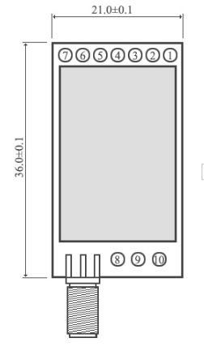

## Riadiaca stanica (RS)

Zariadenie má za úlohu kontrolovať zmenu na GPI konektore video-strižne, čo indikuje zmeny kamery, ktorej výstup sa aktuálne využíva a po zistený zmeny tieto údaje spracovať a odoslať pomocou RF modulu Ďalšou funkciou zariadenia je vytvorenie brány medzi Bluetooth modulom a RF modulom, pre distribuovanie komunikácie medzi externým zariadením a signalizačnými jednotkami, teda kameramanmi. Zariadenie bude mať takisto implementovaný kontrolný mechanizmus, ktorý bude odosielať obnovovacie správy po uplynutí štyroch sekúnd od poslednej odoslanej správy. Toto riešenie má využitie najmä pri strate signálu z pohľadu signalizačnej jednotky, aby informovala kameramana na problémy v komunikácií alebo s riadiacou stanicou. Aktuálny návrh systému počíta s šiestimi signalizačnými jednotkami.

Ako mikrokontrolér bol vybraný Atmel Xmega 128A4U, ktorý pre tento typ úloh poskytuje dostatočnú rezervu či už výkonu, pamäte alebo konektorov. Výhoda tejto rezervy je najmä v prípade ďalšieho rozširovania funkcionality, s ktorým sa do budúcnosti počíta. Zariadenie bude napájané pomocou mikro-USB konektora. Využívanie batérií nie je nutné, pretože zariadenie bude vždy umiestnené pri napájacej sieti.

Riadiace jednotka obsahuje D-SUB 15 konektor na prepojenie s video-strižňou.



|  |  |  |  |  |  |
| --- | --- | --- | --- | --- | --- |
| Pin | | Signál | Pin | | Signál |
| 1 |  | GND | 5 |  | Kamera 4 - Ready |
|  | 9 | Kamera 1 - Live |  | 13 | Kamera 5 - Live |
| 2 |  | Kamera 1 - Ready | 6 |  | Kamera 5 - Ready |
|  | 10 | Kamera 2 - Live |  | 14 | Kamera 6 - Live |
| 3 |  | Kamera 2 - Ready | 7 |  | Kamera 6 - Ready |
|  | 11 | Kamera 3 - Live |  | 15 | GND |
| 4 |  | Kamera 3 - Ready | 8 |  | GND |
|  | 12 | Kamera 4 - Live | - | - | - |

Obrázok 2.1

|  |  |
| --- | --- |
| Parameter | Hodnota |
| CPU typ | 8-bitový AVR |
| Rýchlosť | 32 MIPS |
| Flash pamäť | 128 kB |
| EEPROM | 2 kB |
| SRAM | 8 kB |
| Počet Vstupno/výstupných pinov | 34 |
| Periférie | 5xUART, 7xSPI, 2xI2C |
| Napájacie napätie | 1,6 - 3,6 V |
| Úsporý réžim | áno |
| Vyhotovenie | 44 TQFP |
| Programovacie rozhranie | PDI |
| PWM výstupy | 16 |

### Bluetooth modul

Pre Komunikáciu s externým zariadením sme vybrali bezdrôtovú technológiu Bluetooth. Táto technológia je v dobe písania práce pomerne často nasadzovaná do rôznych aplikácií, existuje na trhu množstvo modulom, ktoré sa líšia najmä využívanou technológiou. Technológia pracuje vo frekvenčnom pásme ISM na frekvenciách 2,4 GHz. Aktuálne najmodernejšia verzia je 5.0. Práca sa zameria na použitie staršieho, no dostačujúceho modulu HC-05.

<https://www.tme.eu/sk/Document/4ffe9322737b5e0fa35af085b97bc22f/HC-05.pdf>

|  |  |  |
| --- | --- | --- |
| Parametre | Hodnota | Popis |
| Bluetooth technológia | v2.0 | + EDR |
| Vysielaci výkon | max. 6 dBm | možné nastaviť |
| Rozhranie | UART | Baudrate: 9600 - 460800 |
| Prenosová rýchlosť | 2 – 3 Mbps |  |
| Druh modulácie | GFSK |  |
| Napájacie napätie | 4-6 V |  |
| Vysielací prúd | max. 30 mA | pri výkone 6 dBm |
| Komunikačná úroveň | 3,3 V |  |
| Módy | 3 | Master, Slave, Master/Slave |
| Anténa | integrovaná na DPS |  |

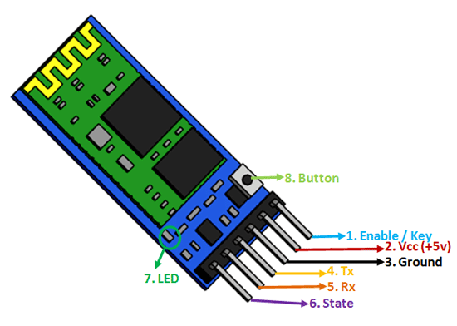

## Signalizačná jednotka (SJ)

|  |  |
| --- | --- |
| Parameter | Hodnota |
| CPU typ | 8-bitový AVR |
| Rýchlosť | 20 MIPS |
| Flash pamäť | 32 kB |
| EEPROM | 1 kB |
| SRAM | 2 kB |
| Počet vstupno/výstupných pinov | 23 |
| Periférie | 1xUART, 2xSPI, 1xI2C |
| Napájacie napätie | 1,8 - 5,5 V |
| Úsporný režim | áno |
| Časovače | 2x8 bit, 1x16 bit |
| Programovacie rozhranie | SPI |
| Vyhotovenie | 32 TQFP |
| PWM výstupy | 6 |

Zariadenie bude pripevné na kameru a bude mať za úlohu riadiť a prepájať komunikačný modul, displej, tlačidlá a Tally svetelná signalizáciu. Ako riadiaci článok bol vybraný mikrokontrolér s označením Atmel Mega 328p. Mikrokontrolér je známy najmä z použitia v komerčných prototypových doskách Arduino, kde našiel veľmi široké uplatnenie. Pri návrhu DPS bolo treba brať do úvahy čo najmenšie rozmery a optimálne  rozloženie komponentov a konektorov, pre jednoduché umiestňovanie zariadenia na kameru a takisto na jednoduchú obsluhu z pohľadu kameramana. Doska bude napájaná pomocou mikro-USB konektora. Pri návrhu sa uvažovalo aj s využitím vnútornej batérie, ale po konzultácií s zadávateľom práce bolo dohodnuté vyššie uvedené riešenie a to z dôvodu, že väčšina moderných videokamier obsahuje už integrovaný USB konektor na pripojenie externých zariadení.

Zariadenie má za úlohu prijímať správy pomocou komunikačného modulu, vyhodnocovať ich korektnosť a pre koho bola správa určená. Prijaté dáta môže niesť dva typy informácií a to buď o aktuálnom stave, ktorá kamera je využívaná alebo informáciu o textovej správe a to buď vo forme identifikátora správy uloženej v pamäti alebo samotnú textovú správu. Pre možnosť odpovede na správu sú na doske prítomné tlačidlá, ktoré vygenerujú krátku odpoveď. Programová časť zariadenie musí takisto obsahovať kontrolný mechanizmus na aktuálnosť informácií z riadiacej jednotky. Ak správa nepríde dlhšie ako 10 sekúnd zariadenie upozorní kameramana na neaktuálnosť informácií poprípade stratu signálu so riadiacou stanicou.

### Tally svetelná signalizácia

Hlavnou úlohou celého systému je svetelne indikovať na signalizačnej jednotke aktuálne využitie kamery, na ktorej je umiestnená. Pre ľahkú implementáciu bude využívaná RGB svetelná dióda.

### Tlačidlá

Signalizačná jednotka má za úlohu zobrazovať aktuálny stav na displeji ale aj krátke textové správy od režiséra. Pre lepšiu koordináciu je vhodné vždy implementovať aj interakciu spätne od kameramana. Pre jednoduchosť celého riešenia sú v návrhu použité 3 užívateľské tlačidlá a jedno tlačidlo s funkciou reset. Tlačidlá majú funkcie:

1. tlačidlo – Odoslať správu s identifikátorom kamery a hodnotou 0x0F,  
 ktorá reprezentuje textovú odpoveď – „áno“

2. tlačidlo – Odoslať správu s identifikátorom kamery a hodnotou 0xF0,  
 ktorá reprezentuje textovú odpoveď – „nie“

3. tlačidlo – Po zobrazení textovej správy na displeji, bude táto správa   
 zobrazovaná 10 sekúnd. Ak kameraman túto správu prečíta skôr,   
 tlačidlom správu z displeja vymaže.

### Displej

Jedna z požiadaviek na systém, bola možnosť zobrazovania textových správ na signalizačných jednotkách.

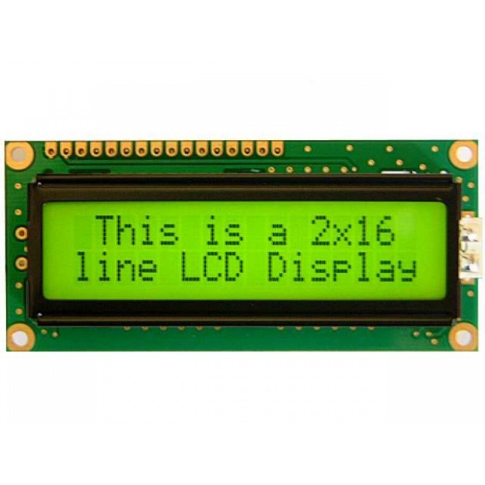Prvým možným riešením je použitie LCD displeja s označením 2x16. Tento displej, ako z označenia vyplýva, zobrazuje šestnásť znakov na riadok, v dvoch riadkoch pod sebou. Každý znak sa skladá z 8x5 pixelov. Výhoda tohto riešenie je veľmi jednoduchá implementácia, naopak nedostatkom je veľké obmedzenie v možnostiach zobrazovania komplikovanejších grafických štruktúr.

Ako druhé riešenie je možné využiť grafický displej. Ten poskytuje lepšie rozloženie pixelov, pretože všetky pixeli sú pokope, nie je medzi nim medzera ako v prípade 2x16 displeja. Ovládanie displeja je zložitejšie, ale dovoľuje zobrazovať napríklad aj logá alebo komplikovanejšie znaky. Táto práca bude využívať práve grafický displej, konkrétne monochromatický OLED displej, s uhlopriečkou 1,3 palca a rozlíšením 128x64 pixelov. Použitý displej komunikuje na rozhraní I2C.

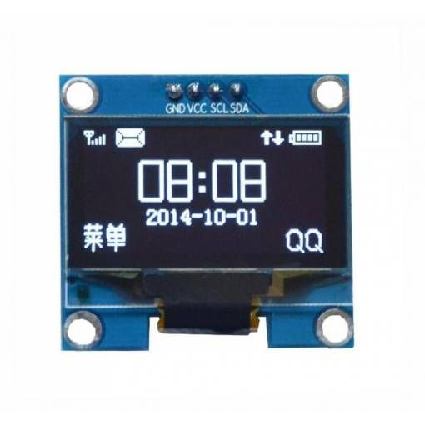 Výhoda použitia displeja s OLED (Organic Light-Emitting Diode) technológiou je, že displeje využívajú na vytváranie obrazu organické elektroluminiscenčné diódy. Tie oproti tekutým kryštálom v LCD nepotrebujú podsvietenie, sami totiž svetlo vytvárajú. Pixel ktorý zobrazuje čiernu farbu nespotrebúva žiadnu energiu. V porovnaní s LCD tak majú OLED zobrazovače výrazne nižšiu spotrebu a takisto vynikajú vysokým jasom.

# Implementácia riešenia

Táto časť práce sa bude venovať praktickej časti práce, kde si popíšeme prepojenie jednotlivých komponentov analyzovaných v teoretickej časti. Posledná časť kapitoly obsahuje blokovú schému, ktorá popisuje reálny návrh zariadenia aj so základnými informáciami ku každému modulu.

## Riadiaca stanica

Z hľadiska funkcionality je možné riadiacu stanicu rozdeliť do troch programových častí a to zisťovanie zmeny na konektore GPI na zariadení video-strižňa, odosielanie správ o funkčnosti zariadenia a brána medzi RF komunikačným modulom a Bluetooth modulom. Riešenie je navrhnuté na využitie šiestimi kamerami. Schéma, DPS a obsadzovací plán sa nachádzajú v prílohe č. X.

Na programovanie bolo využité prostredie Atmel Studio a programovací jazyk C. Všetky používané knižnice sú poskytované výrobcom mikrokontroléra a sú dostupné aj s kvalitnou dokumentáciou na oficiálne stránke. Výrobca ku jednotlivým knižniciam poskytuje aj príklady pre ich využitie

### Kontrola zmeny stavu na konektore GPI na video-strižni

Z analýzy rozhrania GPI konektora na video-strižni, ktorá sa nachádza v predchádzajúcej kapitole vyplynulo, že zmena stavu na zariadení je prezentovaná zopnutí tranzistora. Softvér tak bude kontrolovať stav na pinoch prepojených s GPI konektorom. Kontrola zmeny bude prebiehať 5 krát za sekundu, čiže každých 200 ms. To v programe zabezpečuje časovač, ktorý po dosiahnutí zadaného času sa resetuje a vygeneruje prerušenie. Obsluha prerušenia načíta stav na portoch, ktorý porovná z posledne uloženým stavom. Ak nastala zmena, aktuálne hodnoty sa uložia. Následne program rozdelí uložené hodnoty do dvoch premenných, prvá reprezentuje kamery, ktoré sa aktuálne využívajú a druhá, ktoré sú aktuálne v náhľadovom režime. Prvú kameru reprezentuje nultý bit v oboch premenných, ktorý v úrovni 0 hovorí o využívaní aktuálnej kamery. Následne sa nastaví príznak CHANGED, zmena využívania kamier.

Odosielanie dát prebieha v hlavnom programe v nekonečnej slučke, kde program kontroluje príznak a dáta odošle pomocou rozhrania UART na RF komunikačný modul. Následne sa príznak opäť nastaví do stavu NORMAL. Odosielaná správa obsahuje 4 bajty:

1. bajt – obsahuje príznak, aký typ správy bol odoslaný - CHANGED
2. bajt – premenná s aktuálnym využitím kamier - signál LIVE
3. bajt – premenná s aktuálnym využitím kamier - signál READY
4. bajt – ukončovací znak správy

### Odosielanie správ o funkčnosti zariadenia

Pre kontrolu funkčnosti riadiacej stanice a aktuálnosti informácií na signalizačných jednotkách má zariadenie implementovanú funkcionalitu, ktorá v prípade, že za posledné štyri sekundy neboli odoslané žiadne dáta, odošle obnovovaciu správu. Tá bude mať rovnaký formát ako v prípade správy odosielanej na zmenu využívaných kamier. Programová implementácia tejto funkcie je riešená pomocou časovača, ktorý sa reštartuje pri každom odoslaní správy na RF komunikačný modul. V prípade, že časovač dosiahne definovaný časový interval štyroch sekúnd od poslednej správy, vygeneruje prerušenie, kde stav na príznak REFRESH. Tento stav sa kontroluje v nekonečnej slučke, kde sa následne odošle na RF komunikačný modul a opäť vráti do stavu NORMAL.

### Funkcia brány

Riadiaca jednotka má tvoriť sprostredkovateľa medzi Bluetooth modulom a RF komunikačným modulom, ktorý tvorí komunikáciu so signalizačnými jednotkami. Ako RF modul, tak aj Bluetooth modul komunikujú obojsmerne. Mechanické prepojenie kontaktov, neprichádza do úvahy, pretože riadiaca jednotka využíva komunikačný modul na odosielanie vlastných správ signalizačným jednotkám a do budúcnosti sa plánuje odosielanie stavu riadiacej jednotky na externé zariadenie. Z tejto úvahy vyplýva, že riadiaca jednotka musí prijaté dáta zozbierať, uchovávať a rozdeľovať ich na jednotlivé správy. Až po spracovaní celej správy sa tá môže ďalej preposlať. Riadiaca jednotka musí zabezpečiť odosielanie iba jednej správy v daný čas. Príkladová situácia z pohľadu komunikácie Bluetooth modul na RF komunikačný modul:

Riadiaca jednotka začne prijímať dáta z Bluetooth modulu. Počas prijímania dát sa vygeneruje prerušenie pre kontrolu stavu portov (zisťovanie stavu zariadenia video-strižňa). Po tejto kontrole sa zistí zmena a vygeneruje sa správa pre signalizačné jednotky. Ak by riadiaca jednotka mala priame preposielanie dát zo vstupu na výstup nastala by situácia, že obidve správy by boli chybné, pretože predchádzajúca správa by nemala ukončenie a nebola by odoslané v celku.

Ošetrenie na odosielanie správ v celku rieši riadiaca jednotka pomocou dvoch zásobníkov pre každý smer komunikácie. Pri prijatí dát sa vygeneruje prerušenie, ktoré presunie dáta z hardvérového zásobníka do softvérového. V nekonečnej slučke sa kontroluje, či sú dostupné nové dáta v softvérovom zásobníku. Ak by dáta neboli dostupné, program pokračuje sa presunie na inú činnosť v nekonečnej slučke, kde sa po istom čase opäť vráti ku kontrole dostupnosti dát. Ak dáta prítomné sú, presunú sa zo zásobníka do poľa, ktoré reprezentuje jednu celú správu. V prípade že presúvaný znak je koncový znak komunikácie, zariadenie danú správu okamžite prepošle.

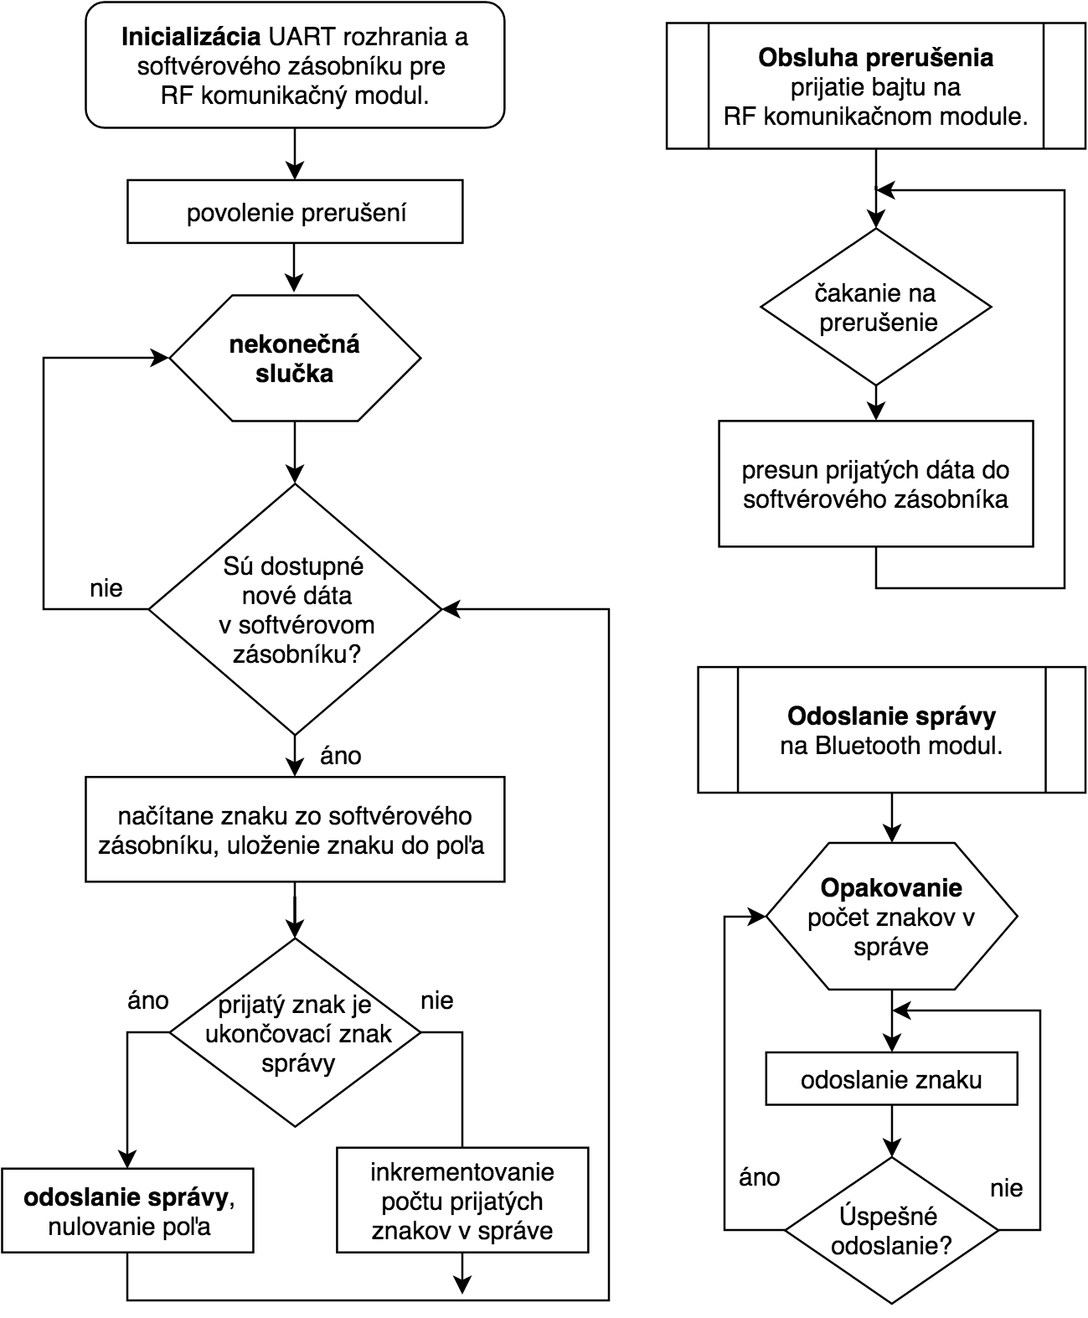

## Signalizačná jednotka

Jednotka má za úlohu vyhodnocovať a spracovať dáta prijaté prostredníctvom RF komunikačného modulu a poskytovať možnosť odpovede. Po prijatí korektnej správy, ktorá nesie informáciu o zmene Tally signálu na zariadení videostrižňa, jednotka musí vyhodnotiť či sa aktuálne nevyužíva práve signál z danej kamery, ktorú jednotka reprezentuje. Ak sa zmena týka danej kamery, jednotka musí svetelne indikovať aktuálne využívanie a takisto musí prijaté dáta o zmene preniesť na grafický displej. Ďalší typ prijatých dát môže niesť textovú správu poprípade jej identifikátor. Zariadenie musí rozpoznať o aký typ správy sa jedná, či je správa určená pre danú jednotku a následne správu zobraziť na displeji. Odstránenie správy z displeja prebehne automaticky po desiatich sekundách, alebo pomocou stlačenia tlačidla na zariadení. V práci navrhnutý systém má funkcionalitu, kedy pre dôveryhodnosť informácií riadiaca jednotka odosiela v časovom intervale štyri sekundy minimálne jednu správu. Program tak musí kontrolovať posledný čas prijatia dát a v prípade že počas dvoch zmeškaných intervaloch, v ôsmich sekundách nepríde ani jedna správa, jednotka oznámi tento stav rozblikaní modrej diódy. Ďalšia vlastnosť obsahuje možnosť spätnej odpovede kameramanom na riadiacu stanicu a to pomocou tlačidiel integrovaných v zariadení. Schéma a DPS sú umiestnené v prílohe č. X.

Hlavný program je tvorený úvodnou inicializáciou a nekonečnou slučkou, v ktorej sa testuje, či zariadenie má aktuálne informácie, či nenastal neočakávaný stav a či nie je dostupná nová správa. Generovanie týchto stavou prebieha pomocou prerušení. Program obsahuje obsluhu prerušení pre:

* prijatie nových dát cez RF komunikačný modul - ISR(USART\_RX\_vect)

Program pri obsluhe prerušenia resetuje časovač od počítajúci čas od poslednej prijatej správy a načíta prijatý znak do lokálne premennej. Ten sa následne kontroluje, či neobsahuje koncový znak správy. V prípade pozitívneho výsledku testu sa inkrementuje globálna premenná, ktorá hovorí o celkovom počte nových nespracovaných správ. Posledný časť obsluhy prerušenia tvorí vloženie prijatého znaku do kruhového zásobníka, z ktorého sú správy spracovávané

* časovač pre kontrolu času prijatia poslednej správy - ISR(TIMER0\_COMPA\_vect)

Táto časť programu funguje a princípe časovača, ktorý sa pri každom prijatom bajte reštartuje. Pretože použitý mikrokontrolér má iba jeden 16 bitový časovať, ktorý môže byť využitý na dôležitejšie funkcionality, bol využitý 8 bitový časovač – najvyššia možná hodnota 255. Zariadenie by malo dať kameramanovi vedieť po 10 sekundách po poslednom prijatí. Pracovná frekvencia mikrokontroléra je 12 MHz z čoho vyplýva, že časovač bez ďalších úprav, by generoval prerušenie približne každých dvadsať mikrosekúnd (výpočet č.1). Pre dosiahnutie požadovaného časového intervalu je nutné pri nastavovaní časovača využiť frekvenčnú deličku hodinového signálu. Najvyššia poskytovaná hodnota je 1024. Pretože ani po tejto úprave nie je časový interval dostačujúci, boli použité dve dodatočné 16 bitové nezáporné premenné (timerx\_T0, WATCHDOG\_ISR\_CNT). Premenná timerx\_T0 je pri každom vyvolaní prerušenia inkrementovaná a následne porovnávaná s premennou WATCHDOG\_ISR\_CNT. Hlavná obsluha prerušenia je vykonávaná až v prípade, kedy inkrementovaná hodnota je väčšia ako hodnota uložená v WATCHDOG\_ISR\_CNT. Pre dosiahnutie požadovaného časového intervalu boli nastavené hodnota generovania prerušenia na časovači na 0x93 a porovnávacia premenná na hodnotu 0x0320 (výpočet č. 2). Krátka ukážka kódu:

void setup\_T0\_WD() //Inicializácia časovača

{

TCCR0A = 0x2; //Režim CTC, generovanie prerušenia pri zhode s OCR0A

TCCR0B = 0x5; //Nastavenie frekvenčnej deličky na hodnotu 1024

OCR0A = WATCHDOG\_ISR\_CMP; //konštanta WATCHDOG\_ISR\_CMP = 0x93

TIMSK0 |= (1 << OCIE0A); //Povolenie generovania prerušenia

}

ISR(TIMER0\_COMPA\_vect) //Obsluha prerušenia pri zhode s OCR0A

{

timerx\_T0++; //Inkrementovanie premennej

if (timerx\_T0 > WATCHDOG\_ISR\_CNT) //Pri splnení podmienky sa vykoná hlavná

{ //obsluha prerušenia

watchdog = true; //Nastavenie chyby neprijatia dát

timerx\_T0 = 0; //Reštartovanie premennej časovača

}

}

Výpočet č. 1:

Výpočet č. 2:

* obsahuje časovač pre odstránenie zobrazovanej správy na displeji - ISR(TIMER2\_COMPA\_vect)
* kontrola stačenia niektorého z tlačidiel - ISR(PCINT0\_vect)

## RF komunikačný modul

Komunikačný modul E34-2G4H20D ponúka možnosť nastavenia modulu do štyroch operačných režimov. Tie sú nastavované pomocou konektorov M0 a M1, kde je pripojená buď logická nula alebo jednotka. V prvom režime je zariadenie stále aktívne, čo je veľmi vývodné najmä pre rýchlu odozvu ale nevýhodou je vyššia spotreba energie. Nastavenie pre tento režim je privedenie logickej nuly na oba nastavovacie konektory. V druhom režime zariadenie využíva technológiu preskakovania medzi frekvenciami bez predchádzajúceho nastavenia od užívateľa, tretí režim je totožný s prvým, pričom je zameraný na úsporu energie. Posledný režim je zameraný na nastavovanie parametrov komunikačného modulu, obidva konektory M0 a M1 sú nastavené na logickú úroveň jedna. V tomto režime je pomocou UART rozhrania možné načítať a zmeniť parametre modulu. Parametre, ktoré prácou využívaný model ponúka zmeniť sú:

* UART komunikácia – Bitrate a parita
* Prenosová rýchlosť medzi komunikačnými modulmi
* Vysielací výkon a zvolenie kanálu
* zvolenie špecifickej adresy pre vymedzenie komunikácie, v prípade zvolenia nuly je zariadenie v režime broadcast
* povolenie FHSS a FEC
* čas na znovu preposlanie správy, ak nepríde potvrdenie

Výrobca pre uľahčenie nastavovania modulu ponúka UART – USB prevodník, spolu so softvérom pre operačný systéme Microsoft Windows, v ktorom je možné pomocou grafického rozhrania nastavovať všetky spomínané parametre. Program ponúka možnosť načítania aktuálnych parametrov z modulu. Bližšie informácie ohľadom použitého modulu sa nachádzajú na odkaze [X].

Výhoda tohto externého nastavenie parametrov zariadenia, bola využitá aj v tejto práci a to najmä pre zjednodušenie kódu programu ako riadiacej stanice tak aj signalizačnej jednotky, pretože pre nastavovanie parametrov by bolo nutné vytvárať osobité metódy. Nevýhodou je absencia zmeny parametrov počas behu programu, čo ale v aktuálnom nasadení projektu nie je potrebné. Pre prácu boli zvolené parametre podľa obrázku na druhej strane.

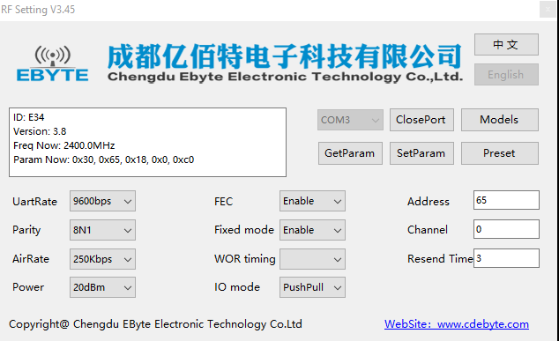

## Android aplikácia

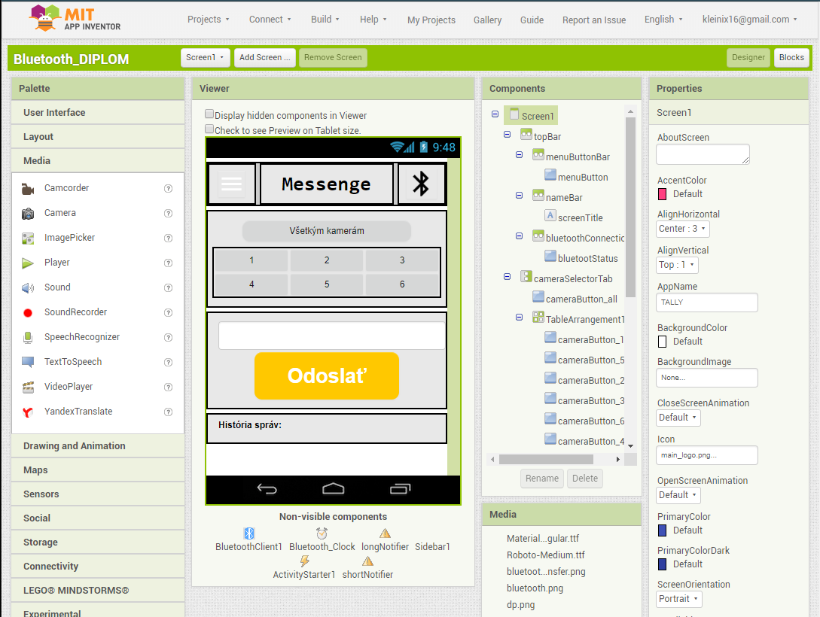Pre vývoj Android aplikácie bolo zvolené prostredie MIT Inventor, dostupné pomocou webového prehliadača na oficiálnej stránke [X], kde je nutné prihlásiť sa pomocou emailového konta. Prostredie pre vývoj aplikácie je rozdelené na dve hlavné časti. Prvá sa zameriava na grafický dizajn aplikácie a pridávanie funkčných komponentov aplikácie. Pri grafickom návrhu máme na výber z rôznych predpripravených komponentov ako napríklad tlačidlo, textové pole, rolovací zoznam a veľa ďalšieho. Tieto prvky môžeme združovať do skupín, kde pre všetky obsiahnuté prvky môžeme nastavovať rovnaké vlastnosti. Ďalej je tu ponúknuté pridávanie funkcionality ako napríklad využívanie senzorov, pridávanie prepojení na iné aplikácie alebo práca s médiami. V prípade, ak základná ponuka neobsahuje požadovaný komponent je možné ho importovať z externej databázy, ktorá sa takisto nachádza na oficiálne stránke. Táto práca využíva z funkcionálnych komponentov Bluetooth klienta, časovač, notifikačné upozornenia a externý modul z s bočným menu.

Vytvorená aplikácia obsahuje štyri rôzne okná, medzi ktorými je možné prepínať sa pomocou bočného menu. Pretože medzi všetkými oknami je potrebné zdieľanie Bluetooth klienta, prepínanie medzi oknami je riešené skrývaním a zobrazovaných komponentov na danom okne.

Ponúkané okná aplikácie:

* Messenge – okno na odosielanie predpripravených správ
* Text messenge – okno na odosielanie napísaných textových správ
* Settings – okno obsahujúce prostriedky na pripojenie sa k Bleutooth zariadeniu
* Information – informatívne okno s popisom aplikácie

Riešenie programovania funkcionality aplikácie je riešené pomocou systému blokov, kde jednotlivé bloky do seba zapadajú. Na ľavej strane prostredia, máme ponuku, obsahuje základné logické prvky ako napríklad cykly, podmienky, logické operátory alebo premenné. Pod touto množinou sú nižšie umiestnené komponenty, ktoré sme využili pri dizajnovaní aplikácie ako napríklad tlačidla alebo Bluetooth klient.

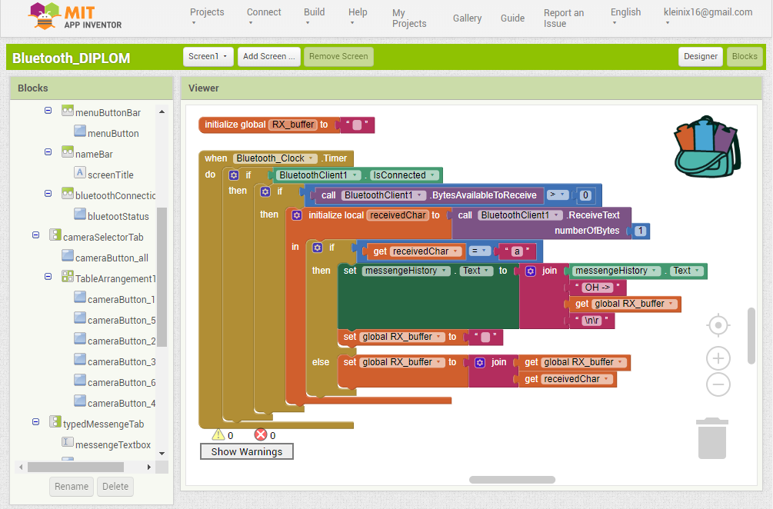Príklad prijímania a zobrazovania dát z Bluetooth klienta:

Programovanie pomocou blokov využíva rovnaké programovacie postupy ako v prípade zápisu do textovej podoby. Na začiatku je definovaná globálna premenná RX\_buffer – zásobník na prijaté dáta. Kontrola či sú nové dáta dostupné prebieha pomocou časovača Bluetooth\_clock v pravidelnom intervale. Ďalej nasleduje kontrola či Bluetooth klient má stále prepojenie s Bluetooh zariadením. V prípade kladného výsledku, program skontroluje, či sú dostupné nové dáta. Ak áno, program načíta jeden bajt – znak, zo hardvérového zásobníku do lokálnej premennej. Ten sa kontroluje na prítomnosť koncového znaku správy – v tomto prípade znak ‘a’. V prípade že prijatý znak nebol koncový, do globálnej premennej RX\_buffer sa uloží prijatý znak a pokračuje sa v načítaní ďalšieho znaku. Ak znak bol koncový, do konverzačného poľa za vpíše predchádzajúca história plus obsahu globálnej premennej RX\_buffer, čiže aktuálna prijatá správa. Premenná RX\_buffer sa po zobrazení správy vynuluje. Celá aplikácia využívaná v práci je verejne dostupná na 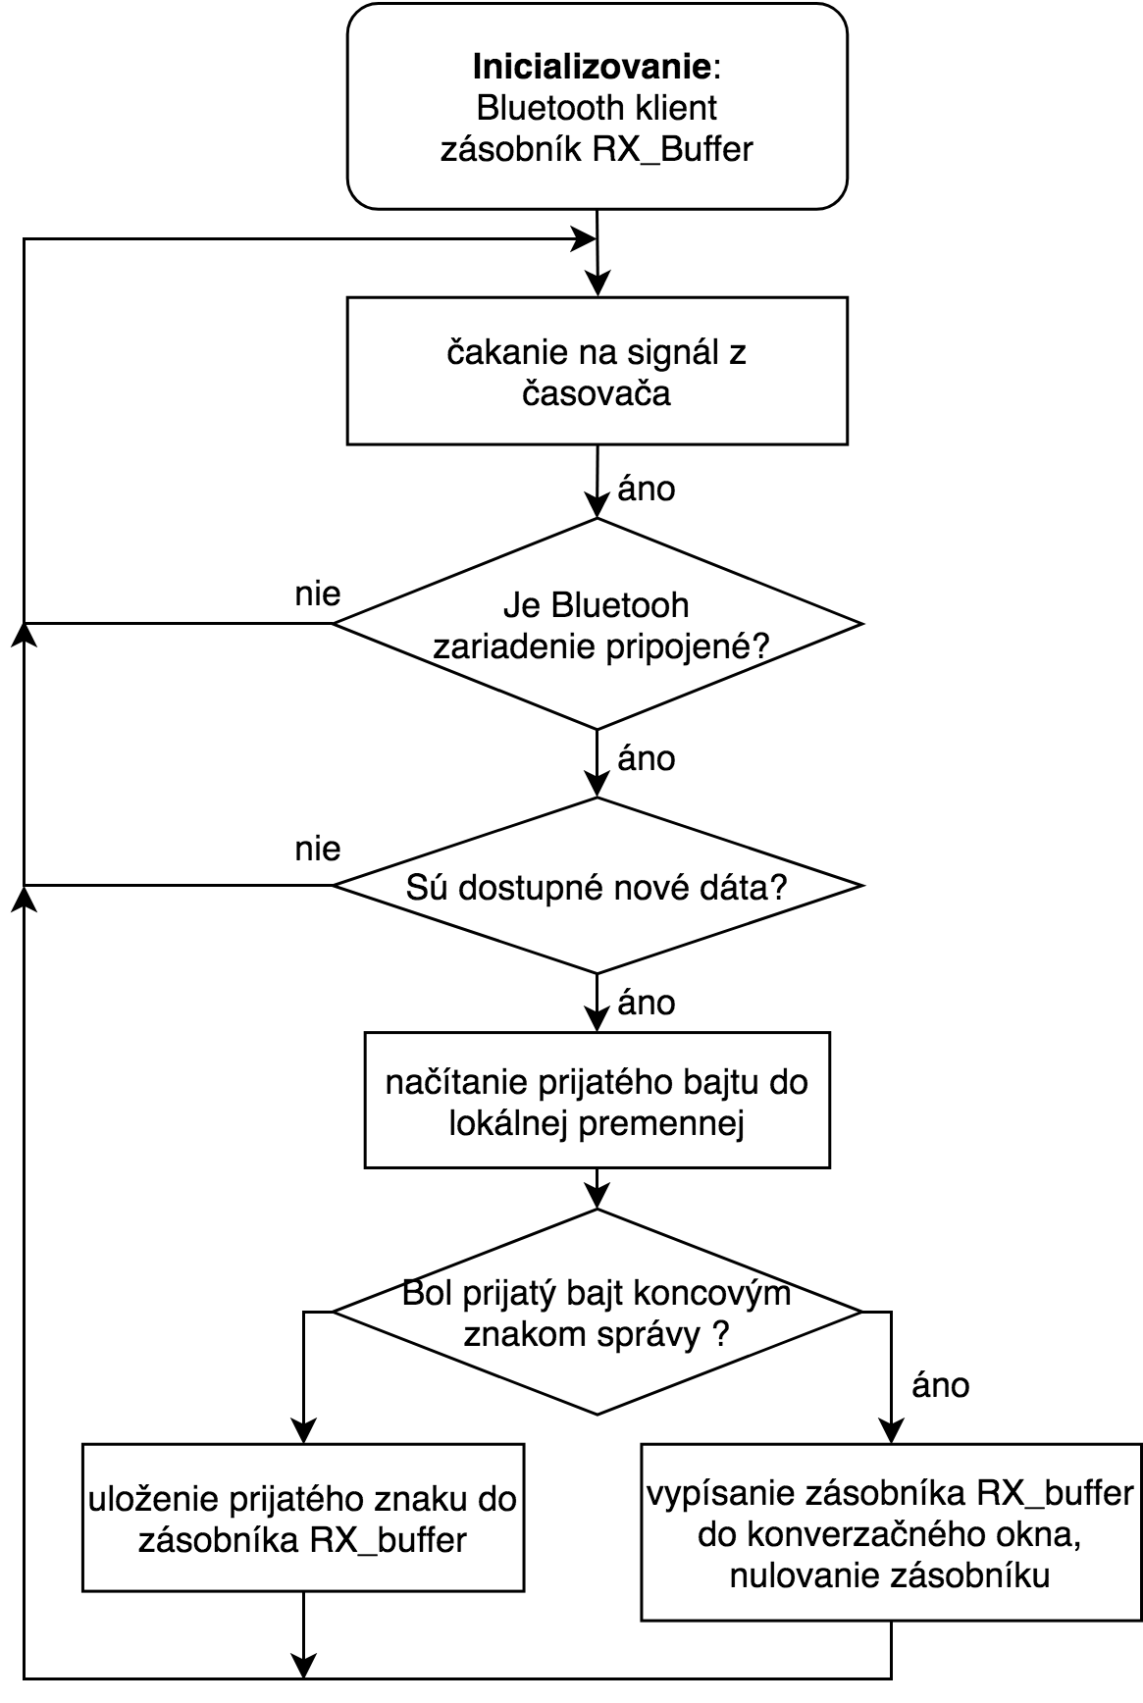odkaze [].

## Bloková schéma vyplývajúca z riešenia práce

## Obaly

Pretože práca je súčasťou reálneho projektu, ktorý má byť nasadený do prevádzky, musia byť DPS umiestnené do ochranného obalu. Na obal pre riadiacu jednotku neboli kladené veľké nároky, pretože jednotka bude vždy bezpečne uložená v racku spolu s video-strižňou. Obal pre signalizačné jednotky vyžadoval pri návrhu uvažovať o tom ako sa toto zariadenie bude uchytávať, respektíve kde na kamere bude najlepšie dostupné. Finálne riešenie využíva malú guľovú hlavu pripevňujúcu sa ku kamere pomocou štandardizovanej ¼ palcovej skrutky.

Ako cenovo dostupné riešenie bolo využitie 3D tlače s použitím materiálu PLA (termoplast Polylaktid). Pre návrh bol využitý program Fusion 360 od spoločnosti Autodesk. Program umožňuje pokročilý návrh trojdimenzionálnych objektov určených nie len pre tlač ale aj pre využitie v priemysle, kde poskytuje možnosť testovania odolnosti materiálu. Ďalšou výhodou využitia 3D tlače je rýchlosť výroby, ľahkosť výsledného produktu a pomerne dobrá možnosť dodatočných úprav.

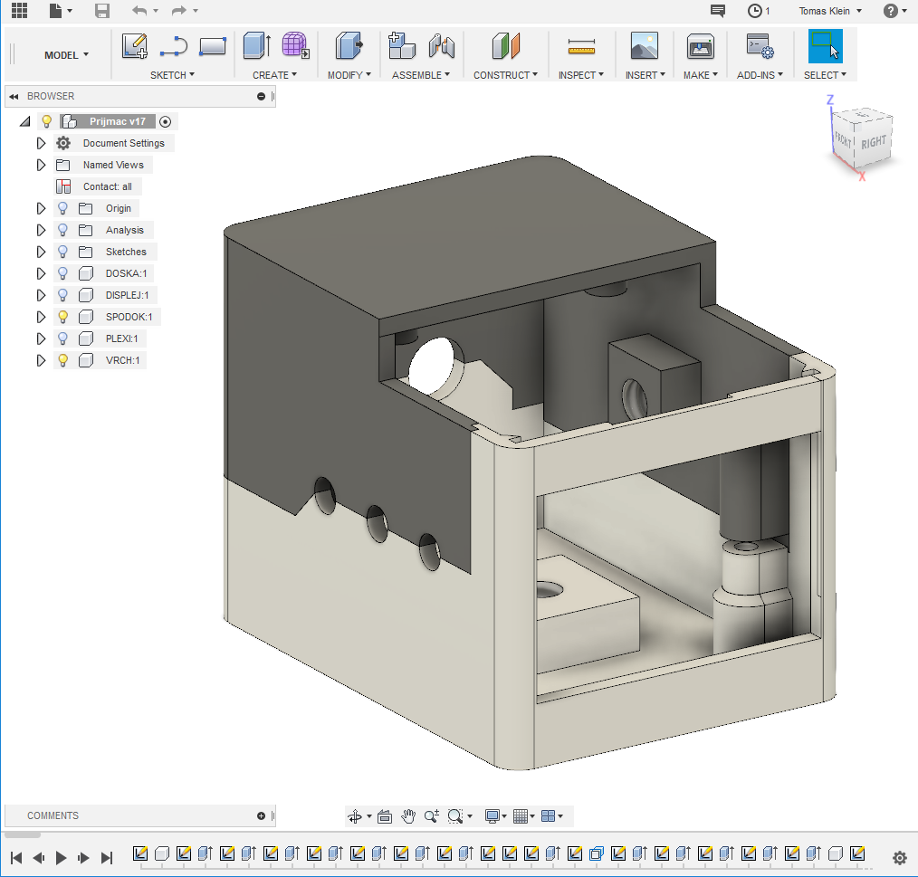

# Testovanie a nasadenie riešenia

# Záver

# Prílohy